1 |  | 2 | 
3 |  | 4 | 
5 |  |  | 
 |  |  | 
Mémory | Mémory | Mémory | Mémory
Mémory | Mémory | Mémory | Mémory
Mémory | Mémory | Mémory | Mémory
Mémory | Mémory | Mémory | Mémory
 |  |  | 
5 | 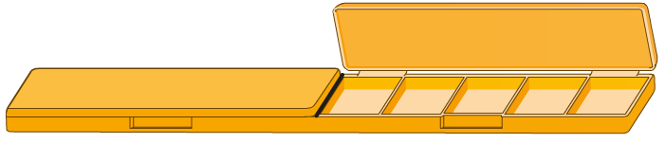 | 6 | 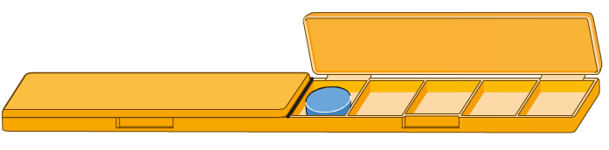
7 | 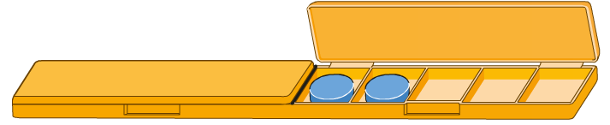 | 8 | 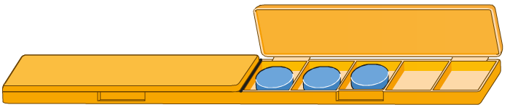
10 |  |  | 6
Mémory | Mémory | Mémory | Mémory
Mémory | Mémory | Mémory | Mémory
Mémory | Mémory | Mémory | Mémory
Mémory | Mémory | Mémory | Mémory
7 |  | 8 | 
9 |  | 10 | 
5 |  | 6
5
Mémory | Mémory | Mémory | Mémory
Mémory | Mémory | Mémory | Mémory
Mémory | Mémory | Mémory | Mémory
Mémory | Mémory | Mémory | Mémory

Le mémory
Objectifs :
- Associer les différentes représentations d’un nombre

Règle du jeu :
Les cartes sont toutes retournées au sol. Un élève tire une carte puis une deuxième. Si les 2 représentations sont celles du même nombre (font une paire), la paire est gagnée. Sinon, il repose ses cartes. Les camarades de jeu retiennent la position des cartes pour former plus facilement de nouvelles paires.

Pour l’impression du jeu :
Imprimer les feuilles recto-verso. Un jeu convient pour un groupe de 3 à 4 élèves.

A quel moment faire ce jeu ?
A partir de la séquence 24 de Picbille. On peut jouer jusqu’au milieu de la période 2 puis laisser le jeu à disposition des élèves.

